Fájlok 1.

Bevezetés
A mai leckében egy szöveges fájlt fogunk beolvasni, és tartalmát kiíratni a képernyőre.

Szöveges fáj beolvasása
A vers1.txt fájl a Toldi első két versszakát tartalmazza UTF-8 kódolással, a vers2.txt pedig ugyanezt Windows 1250-es kódolással. A projekt létrehozása után, a program futtatása előtt másold ezeket a projekt mappájába!
Ha a projekt mappájában van a fájl, akkor nem kell megadni útvonalat a fájl neve előtt. Ha máshol van, akkor meg kell adni, ilyen formában: "T:/vers1.txt"
Egy fájl megnyitásakor a FileNotFoundException típusú kivétel következhet be, ha a program nem találja a fájlt. Ezt a kivételt kötelező kezelni. Ennél általánosabb az IOException kivétel. Ezt minden fájlműveletnél használhatod.
Készítsünk egy olyan programot, amely megnyitja a vers1.txt fájlt, majd soronként beolvassa, és kiírja a képernyőre! A végén zárjuk be a fájlt!
A program első változata:
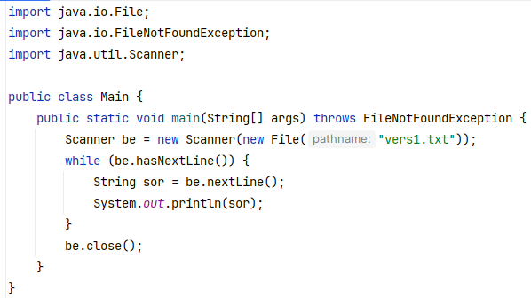
A main() metódus fejlécében jelezzük a kivételt, mert ez kötelezően kezelendő, és nem írtunk try utasítást. Enélkül nem lehet lefordítani a programot. Ráadásul importálni kell a megfelelő osztályokat.
A szöveg beolvasásához egy be nevű Scanner típusú objektumot fogunk használni. A Scanner nem csak a billentyűzetről, hanem fájlból is tud olvasni. A létrehozásakor azonban (a System.in helyett) egy File típusú objektumot kell megadnunk.
A Scanner objektum hasNextLine() metódusa azt adja meg, hogy van-e következő sor a fájlban. A sorokat addig olvassuk be és írjuk ki a képernyőre, amíg van következő sor.
A beolvasás után be kell zárnunk a fájlt a Scanner objektum close() metódusával.
Egyébként egész vagy törtszámokat is ugyanúgy olvashatnánk be a fájlból, mint a billentyűzetről (nextInt(), nextDouble(), ...).
Másold a szöveges fájlokat a projekt mappájába, majd próbáld ki a programot!
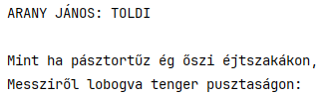

Kódolás megadása
Írd át a programban a fájl nevét vers2.txt-re, és próbáld ki így is! Azért nem jelennek meg a sorok, mert a program a kódolás miatt nem látja őket. A megoldás a kódolás megadása így:
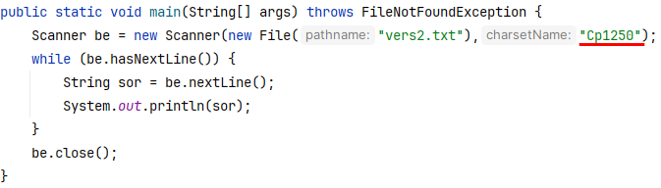
Próbáld ki így is!

Hibakezelés
Írd át a programban a fájl nevét vers3.txt-re, és próbáld ki így is! Nézd meg a hibaüzenetet!
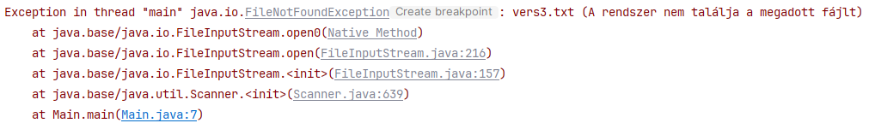
A vers3.txt fájl nem létezik, ezért a FileNotFoundException kivétel következik be, és leáll a program.

Nézzük meg, hogyan lehet kezelni a hibát (elkapni a kivételt):
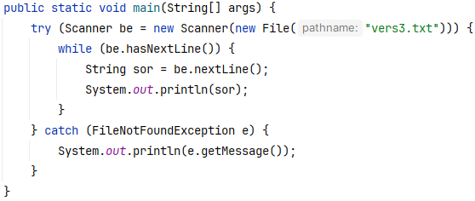
Itt már nincs szükség a throws FileNotFoundException részre, mert a metódus kezeli a hibát.
A try után zárójelbe tesszük azokat az utasításokat, amelyek kivételt okozhatnak. Ha nem történik kivétel, akkor a try ág további részét is végrehajtja a program.
Ha kivétel történik, akkor kiválasztja a hozzá tartozó catch ágat, amelyben a megfelelő kivétel szerepel, és csak az abban szereplő utasításokat hajtja végre. (Most csak egy catch ág van, de lehetne több is.)
A végén a program automatikusan bezárja a zárójelben megnyitott fájlokat.
Próbáld ki így is, majd állítsd vissza fájlnevet vers2.txt-re!

Feladat
Alakítsd úgy a programot, hogy a végén írja ki a sorok számát is! Minta:


